第五章 相交线与平行线
5.1.2 垂线
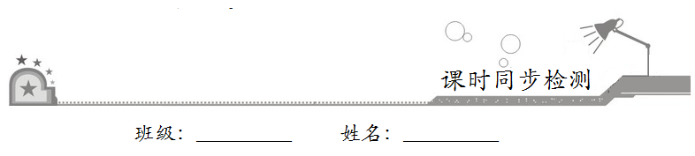
一、选择题：在每小题给出的四个选项中，只有一项是符合题目要求的．
1．过一条线段外一点，作这条线段的垂线，垂足在
A．这条线段上 B．这条线段的端点处
C．这条线段的延长线上 D．以上都有可能
【答案】D
2．过点P向线段AB所在直线引垂线，正确的是.
A．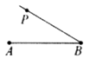 B．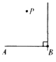
C．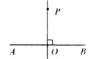 D．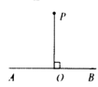
【答案】C
【解析】过点P向线段AB所在直线引垂线，根据画一条线段或射线的垂线，就是画它们所在直线的垂线，符合要求的只有选项C，故选C．
3．如图所示，已知ON⊥l，OM⊥l，所以OM与ON重合，其理由是
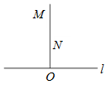
A．过两点有且只有一条直线
B．过一点只能作一条直线
C．在同一平面内，经过一点有且只有一条直线与已知直线垂直
D．垂线段最短
【答案】C
【解析】已知ON⊥l，OM⊥l，所以OM与ON重合，理由是在同一平面内，经过一点有且只有一条直线与已知直线垂直，故选C．
二、填空题：请将答案填在题中横线上．
4．如图所示，直线AB与直线CD的位置关系是__________，记作__________，此时，∠AOD=∠__________
=∠__________=∠__________=90°．
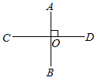
【答案】垂直，AB⊥CD，DOB，BOC，COA
5．如图，BO⊥AO，∠BOC与∠BOA的度数之比为1∶5，那么∠COA=__________，∠BOC的补角为__________度．
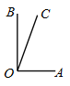
【答案】72°，162
【解析】∵BO⊥AO，∴∠AOB=90°，
∵∠BOC与∠BOA的度数之比为1∶5，∴∠BOC=18°，
∴∠COA=∠BOA–∠BOC=90°–18°=72°.∠BOC的补角为180°–18°=162°.
三、解答题：解答应写出文字说明、证明过程或演算步骤．
6．如图，已知钝角∠AOB，点D在射线OB上.
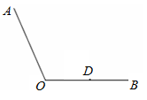
（1）作直线DE⊥OB；
（2）作直线DF⊥OA，垂足为F.
【解析】根据垂直的定义作图即可．
如图所示：
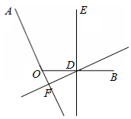
7．如图所示，O是直线AB上一点，∠AOC=∠BOC，OC是∠AOD的平分线．
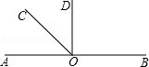
（1）求∠COD的度数．
（2）判断OD与AB的位置关系，并说出理由．
